**Un ejemplo de los grupos de cuentas más usuales (descríbelos).**

Un grupo de cuentas es el registro de las operaciones financieras que realiza un ente público. Cada grupo se integra tomando en cuenta la similitud del movimiento financiero que se deba realizar con él. Los grupos de cuentas más usuales son:

* Activo. En el grupo de cuentas de activo se registran todos los bienes y derechos del ente público.
* Patrimonio. Son aquellas cuentas en las que se registra el valor del patrimonio.
* Pasivo. En este grupo se concentran todas las cuentas en las que se registran las deudas y obligaciones que debe pagar el ente público.
* Resultados. Son las cuentas que representan el dinero en efectivo que se deriva del ejercicio y aplicación de las leyes de ingresos y presupuestos de egresos.

**Un ejemplo de informe financiero (describe qué es y qué contiene).**

* Estado de variaciones en la hacienda pública/patrimonio

Este estado se muestran los cambios que sufrieron los distintos elementos que componen la Hacienda Pública/Patrimonio de un ente público. Además, muestra las variaciones y busca explicar y analizar cada una de ellas.

De su análisis se pueden detectar las situaciones negativas y positivas acontecidas durante el ejercicio que pueden servir de base para tomar decisiones correctivas, o para aprovechar oportunidades y fortalezas detectadas del comportamiento de la Hacienda Pública/Patrimonio.

*“Para elaborar el Estado de Variaciones en la Hacienda Pública/Patrimonio, se utiliza el Estado de Actividades y el Estado de Situación Financiera, con corte en dos fechas, de modo que se puede determinar la respectiva variación. Este Estado debe abarcar las variaciones entre las fechas de inicio y cierre del período, aunque para efectos de análisis puede trabajarse con un lapso mayor. El presente estado debe ser analizado en conjunto con sus notas particulares, con el fin de obtener información relevante sobre el mismo que no surge de su estructura.” (Guía técnica 8)*

A continuación, se muestra un ejemplo que describe la forma en como se presenta dicho estado financiero:

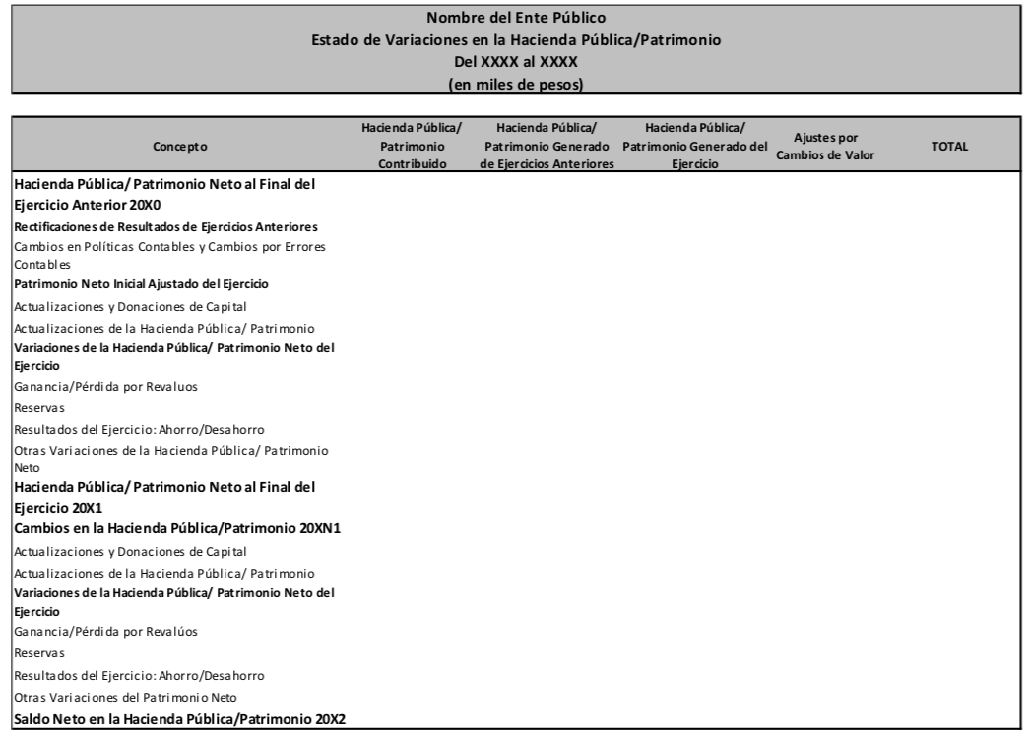

**Un ejemplo de la cuenta pública municipal (describe qué es, qué contiene y qué criterios se deben seguir para su elaboración).**

La cuenta pública municipal es un documento mediante el cual el ayuntamiento cumple con la obligación constitucional de someter a las legislaturas locales los resultados habidos en el ejercicio presupuestario, con relación a los ingresos y gastos públicos, y el detalle sobre el uso y aprovechamiento de los bienes patrimoniales.

La cuenta pública representa una evaluación financiera de todas las acciones del gobierno municipal y permite determinar el grado de aplicación de la Ley de Ingresos Municipales y del Presupuesto de Egresos.

Dicha cuenta se rinde en forma parcial cada mes y al final del ejercicio fiscal se presentan los resultados obtenidos durante el año correspondiente. Además, se debe elaborar de acuerdo a los requisitos, formas y procedimientos que señale la Constitución Política del Estado, la Ley Orgánica Municipal y la Ley de Hacienda Municipal.

La tesorería municipal es el órgano administrativo encargado de elaborar el documento de la cuenta pública y el síndico es el responsable de su revisión. A continuación, un ejemplo de una Cuenta Pública de un Municipio del Estado de Nuevo León.

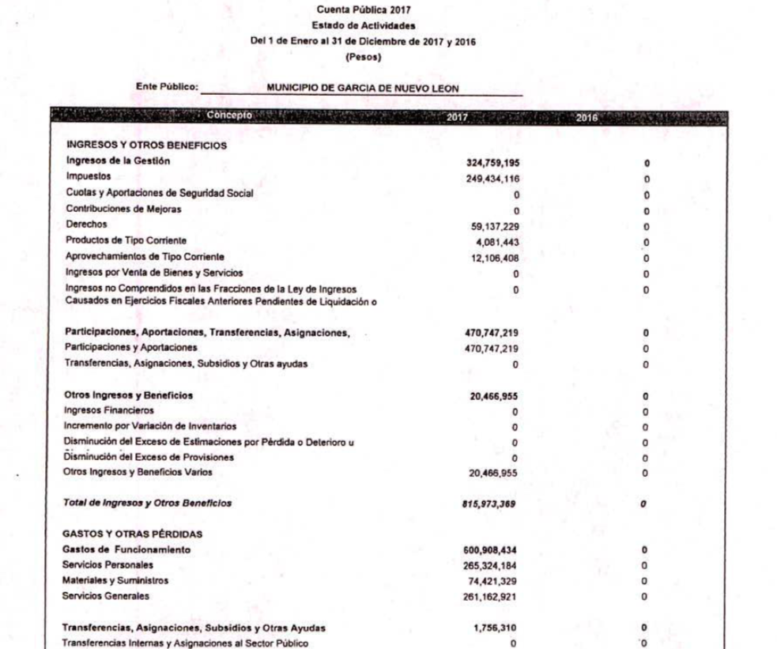

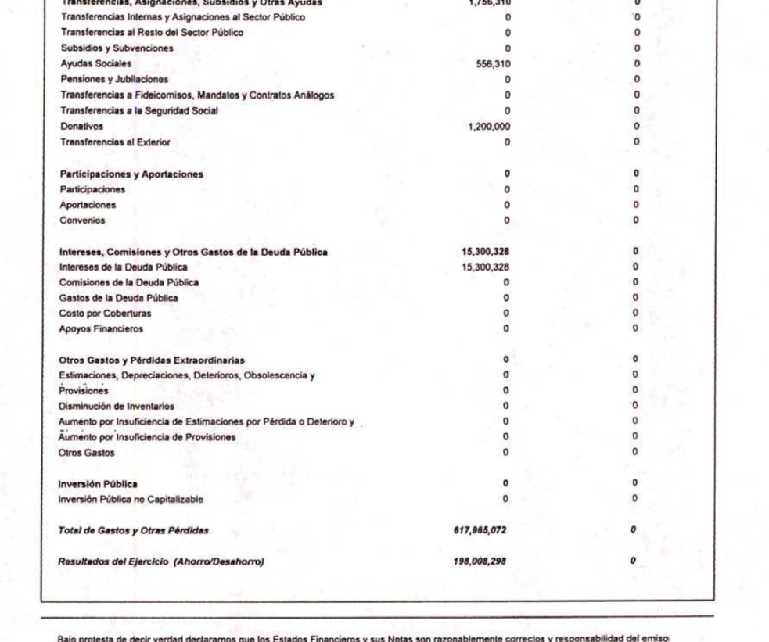

**Bibliografía**

Municipio Garcia, Nuevo León (2017). Cuenta municipal. Disponible en: <http://trans.garcia.gob.mx/admin/uploads/Cuenta%20Pública%202017.pdf>

Instituto Nacional para el Federalismo y el Desarrollo Municipal (2018). Guía Técnica. La contabilidad y la Cuenta Pública Municipal